【 秋の交通安全早朝街頭指導 実施概要 】
１ 日程
令和2年9月18日（金）
7時30分 出発式（庁舎駐車場）
7時40分 出発式終了後、市街地一周班、五能線・津軽鉄道踏切班出発
8時10分 市街地一周班、五能線・津軽鉄道踏切班市役所で合流、解散

２ 指導区域
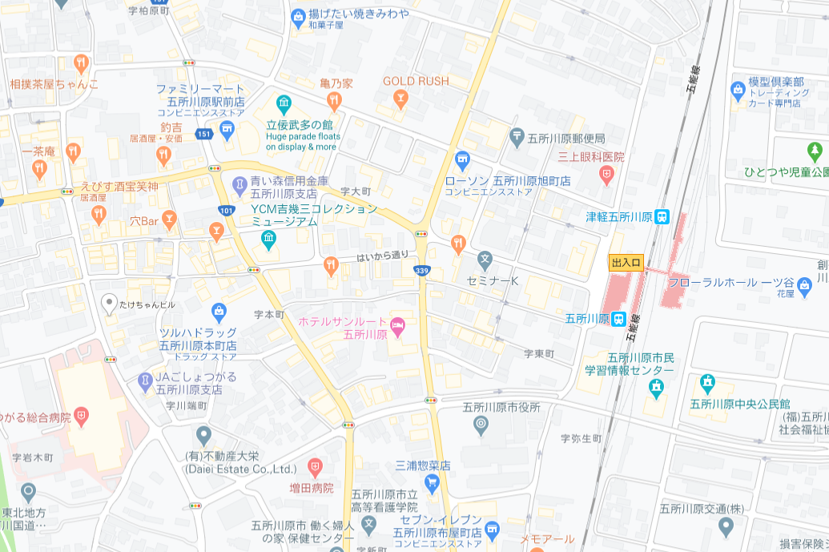
S
G

３ 指導班
（1）市街地一周班（約1.2㎞） 対象者：ドライバー、通勤通学者
五所川原市長、五所川原警察署長、会員
道路両側の歩道を一列となり、のぼり旗を持って通行します。
※JR五所川原駅付近で一旦並び街頭指導を2～3分実施していただきます。
※市街地を一周すると約1.2㎞ありますので、最後まで歩けないという方は、市役所付近の交差点に配置してください。
（2）五能線・津軽鉄道踏切班 対象者：通勤通学者
会員の中から4名程度

４ 注意事項
市街地一周及び五能線・津軽鉄道踏切指導では、参加者との間隔をあけマスクを着用してください。

５ 終了
・タスキ、のぼり旗は、庁舎中央玄関横にて回収し、飲み物を受け取って解散となります。

※実施概要は予定であり変更する場合があります。

